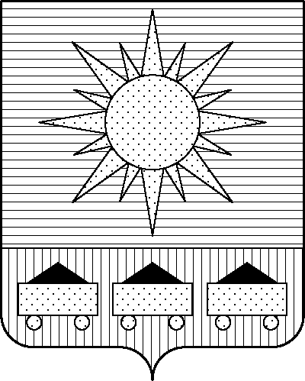

П Р И М О Р С К И Й К Р А Й

## **ДУМА АРТЕМОВСКОГО ГОРОДСКОГО ОКРУГА**

### РЕШЕНИЕ

……… № …

О внесении изменений в Устав Артемовского

городского округа Приморского края

В соответствии с федеральными законами от 06.10.2003 № 131-ФЗ «Об общих принципах организации местного самоуправления в Российской Федерации», от 15.05.2024 № 99-ФЗ «О внесении изменений в Федеральный закон «Об основных гарантиях избирательных прав и права на участие в референдуме граждан Российской Федерации» и отдельные законодательные акты Российской Федерации», руководствуясь Федеральным [законом](consultantplus://offline/ref=89212F9CC3CE3B0D9E7720A2535F2AE7CCBA0D470B2C2C9E761C2FCE1CC9JFH) от 21.07.2005 № 97-ФЗ «О государственной регистрации уставов муниципальных образований», [Уставом](consultantplus://offline/ref=89212F9CC3CE3B0D9E773EAF453374E8CDB3524302282FC9224374934B96E255C7J9H) Артемовского городского округа Приморского края, Дума Артемовского городского округа

РЕШИЛА:

1. Внести следующие изменения в [Устав](consultantplus://offline/ref=89212F9CC3CE3B0D9E773EAF453374E8CDB3524302282FC9224374934B96E255C7J9H) Артемовского городского округа Приморского края:

1.1. Изложить пункт 5 статьи 12.2 Устава в следующей редакции:

«5. Полномочия сельского старосты прекращаются досрочно по решению Думы Артемовского городского округа, по представлению схода граждан сельского населенного пункта, а также в случаях, установленных подпунктами 1 - 7 и 9.1 пункта 2 статьи 28 Устава».

1.2. Изложить абзац второй пункта 1 статьи 19.1 Устава в следующей редакции:

«Такая доплата устанавливается только в отношении лиц, замещавших муниципальную должность на постоянной основе и в этот период достигших пенсионного возраста или потерявших трудоспособность, и не осуществляется в случае прекращения полномочий указанных лиц по основаниям, предусмотренным абзацем седьмым части 16 статьи 35, пунктами 2.1, 3, 6 – 9 части 6, частью 6.1 статьи 36, частью 7.1, пунктами 5 -8 и 9.2 части 10, частью 10.1 статьи 40, частями 1 и 2 статьи 73 Федерального закона «Об общих принципах организации местного самоуправления в Российской Федерации».

1.3. Дополнить пункт 2 статьи 28 Устава подпунктом 9.1 в следующей редакции:

«9.1) приобретения им статуса иностранного агента;».

1.4. Изложить абзац первый пункта 3 статьи 28 Устава в следующей редакции:

«3. Решение о прекращении полномочий депутата Думы Артемовского городского округа в случаях, указанных в пунктах 1 – 12 части 2 настоящей статьи, принимается Думой Артемовского городского округа на своем заседании и оформляется ее решением. Полномочия депутата Думы Артемовского городского округа на своем заседании и оформляется ее решением. Полномочия депутата Думы Артемовского городского округа в этих случаях прекращаются со дня, определяемого таким решением».

2. Направить внесенные изменения в отдел по вопросам регионального законодательства и регистрации уставов муниципальных образований Главного Управления Министерства юстиции Российской Федерации по Приморскому краю для государственной регистрации.

3. Опубликовать настоящее решение в газете «Выбор» после государственной регистрации.

4. Настоящее решение вступает в силу со дня его опубликования.

5. Контроль за исполнением настоящего решения возложить на председателя Думы Артемовского городского округа Волкову Н.С.

Глава Артемовского городского округа В.В. Квон

Председатель Думы

Артемовского городского округа Н.С. Волкова